**新龙小三班今日动态**

**2.28**

**来园活动**

|  |  |  |  |  |  |
| --- | --- | --- | --- | --- | --- |
| 学号 | 姓名 | 情绪 | 午餐情况 | 午睡情况 | 备注 |
| 1 | 胡凯元 |  |  |  |  |
| 2 | 黄煜棋 | ○ | ○ | ○ |  |
| 3 | 王思宸 | ○ | ○ | ○ |  |
| 4 | 徐建航 | ○ | ○ | ○ |  |
| 5 | 陈嘉洛 |  |  |  |  |
| 6 | 郑又嘉 | ○ | ○ | ○ |  |
| 7 | 耿旻熙 | ○ | △剩菜 | ○ |  |
| 8 | 郑成鑫 | ○ | ○ | ○ |  |
| 9 | 李文浩 | ○ | ○ | ○ |  |
| 10 | 张铭宇 |  |  |  |  |
| 11 | 严铭轩 | ○ | △剩菜 | ○ |  |
| 12 | 胡述年 | ○ | ○ | ○ |  |
| 13 | 蒋致远 |  |  |  |  |
| 14 | 王子安 |  |  |  |  |
| 15 | 沈欣妤 | ○ | △剩菜 | ○ |  |
| 16 | 赵歆何 | ○ | △剩菜 | ○ |  |
| 17 | 张一柠 | ○ | ○ | ○ |  |
| 18 | 刘子妍 | ○ | ○ | ○ |  |
| 19 | 赵敏含 |  |  |  |  |
| 20 | 邰昕悦 |  | △剩菜 |  |  |
| 21 | 李安妍 | ○ | ○ | ○ |  |
| 22 | 杨一安 | ○ | ○ | ○ |  |
| 23 | 张伊伊 | ○ | ○ | ○ |  |
| 24 | 徐钥媛 | ○ | ○ | ○ |  |
| 25 | 王瑾橙 |  |  |  |  |

观察内容：观察目标幼儿来园、午餐、午睡的情况

备注：为了方便记录，每一项评价可以选择一个标记，打勾或者画圈都可以。

情绪：稳定○、不稳定△

午餐：吃完○、没吃完△

午睡：入睡○、未入睡△

**评价与分析：**

入园情绪：今天大部分宝宝入园情绪很稳定，能开心来幼儿园。大部分幼儿都能主动放水杯。他们已经适应了幼儿园生活。来园后知道签到、放物品和吃点心，已经熟悉了一日生活流程。

午餐情况：今天吃的是宫保鸡丁，青菜炒香菇，肉圆三鲜汤。

午睡情况：大部分幼儿在12:40前入睡，个别幼儿13：00前睡着。

**区域游戏：**

|  |  |  |
| --- | --- | --- |
| C:/Users/10238/Desktop/动态/IMG_20250228_083324.jpgIMG_20250228_083324  娃娃家：我会晾衣服 | C:/Users/10238/Desktop/动态/IMG_20250228_083308.jpgIMG_20250228_083308  科探区  地面建构：城堡 | C:/Users/10238/Desktop/动态/IMG_20250228_083451.jpgIMG_20250228_083451  雪花片：球 |
| C:/Users/10238/Desktop/动态/IMG_20250228_083906.jpgIMG_20250228_083906  万能工匠：工程车 | C:/Users/10238/Desktop/动态/IMG_20250228_084047.jpgIMG_20250228_084047  益智区：彩色气球 | C:/Users/10238/Desktop/动态/IMG_20250228_084208.jpgIMG_20250228_084208  生活区：包糖果 |
| C:/Users/10238/Desktop/动态/IMG_20250228_084910.jpgIMG_20250228_084910  创意坊：春天的花草 |  |  |

集体活动：

健康：宝宝生病了

健康对幼儿成长来说是最为重要的。最近天气忽冷忽热，特别容易传染流行性疾病，像水痘、麻疹、腮腺炎、手足口等，这些都严重困扰着小班幼儿。为了让宝宝获得更多的预防疾病的经验，同时懂得如何关心生病的好朋友，特设计了本次活动。本次活动主要通过图片和故事引导孩子们初步了解一些传染病并获得勤喝水、多锻炼等预防疾病的经验。

**刘子妍、郑成鑫、沈欣妤、胡述年、张一柠、赵歆何、李文浩、王思宸、耿旻熙**知道多运动、多吃蔬菜、多喝水能帮助我们强身健体、赶跑细菌；希望**徐钥媛、严铭轩、郑又嘉、杨一安、张伊伊、黄煜棋、李安妍、徐建航、邰昕悦**能够积极举手，让大家听见你们的想法哦。

**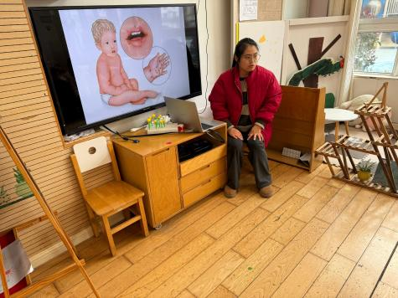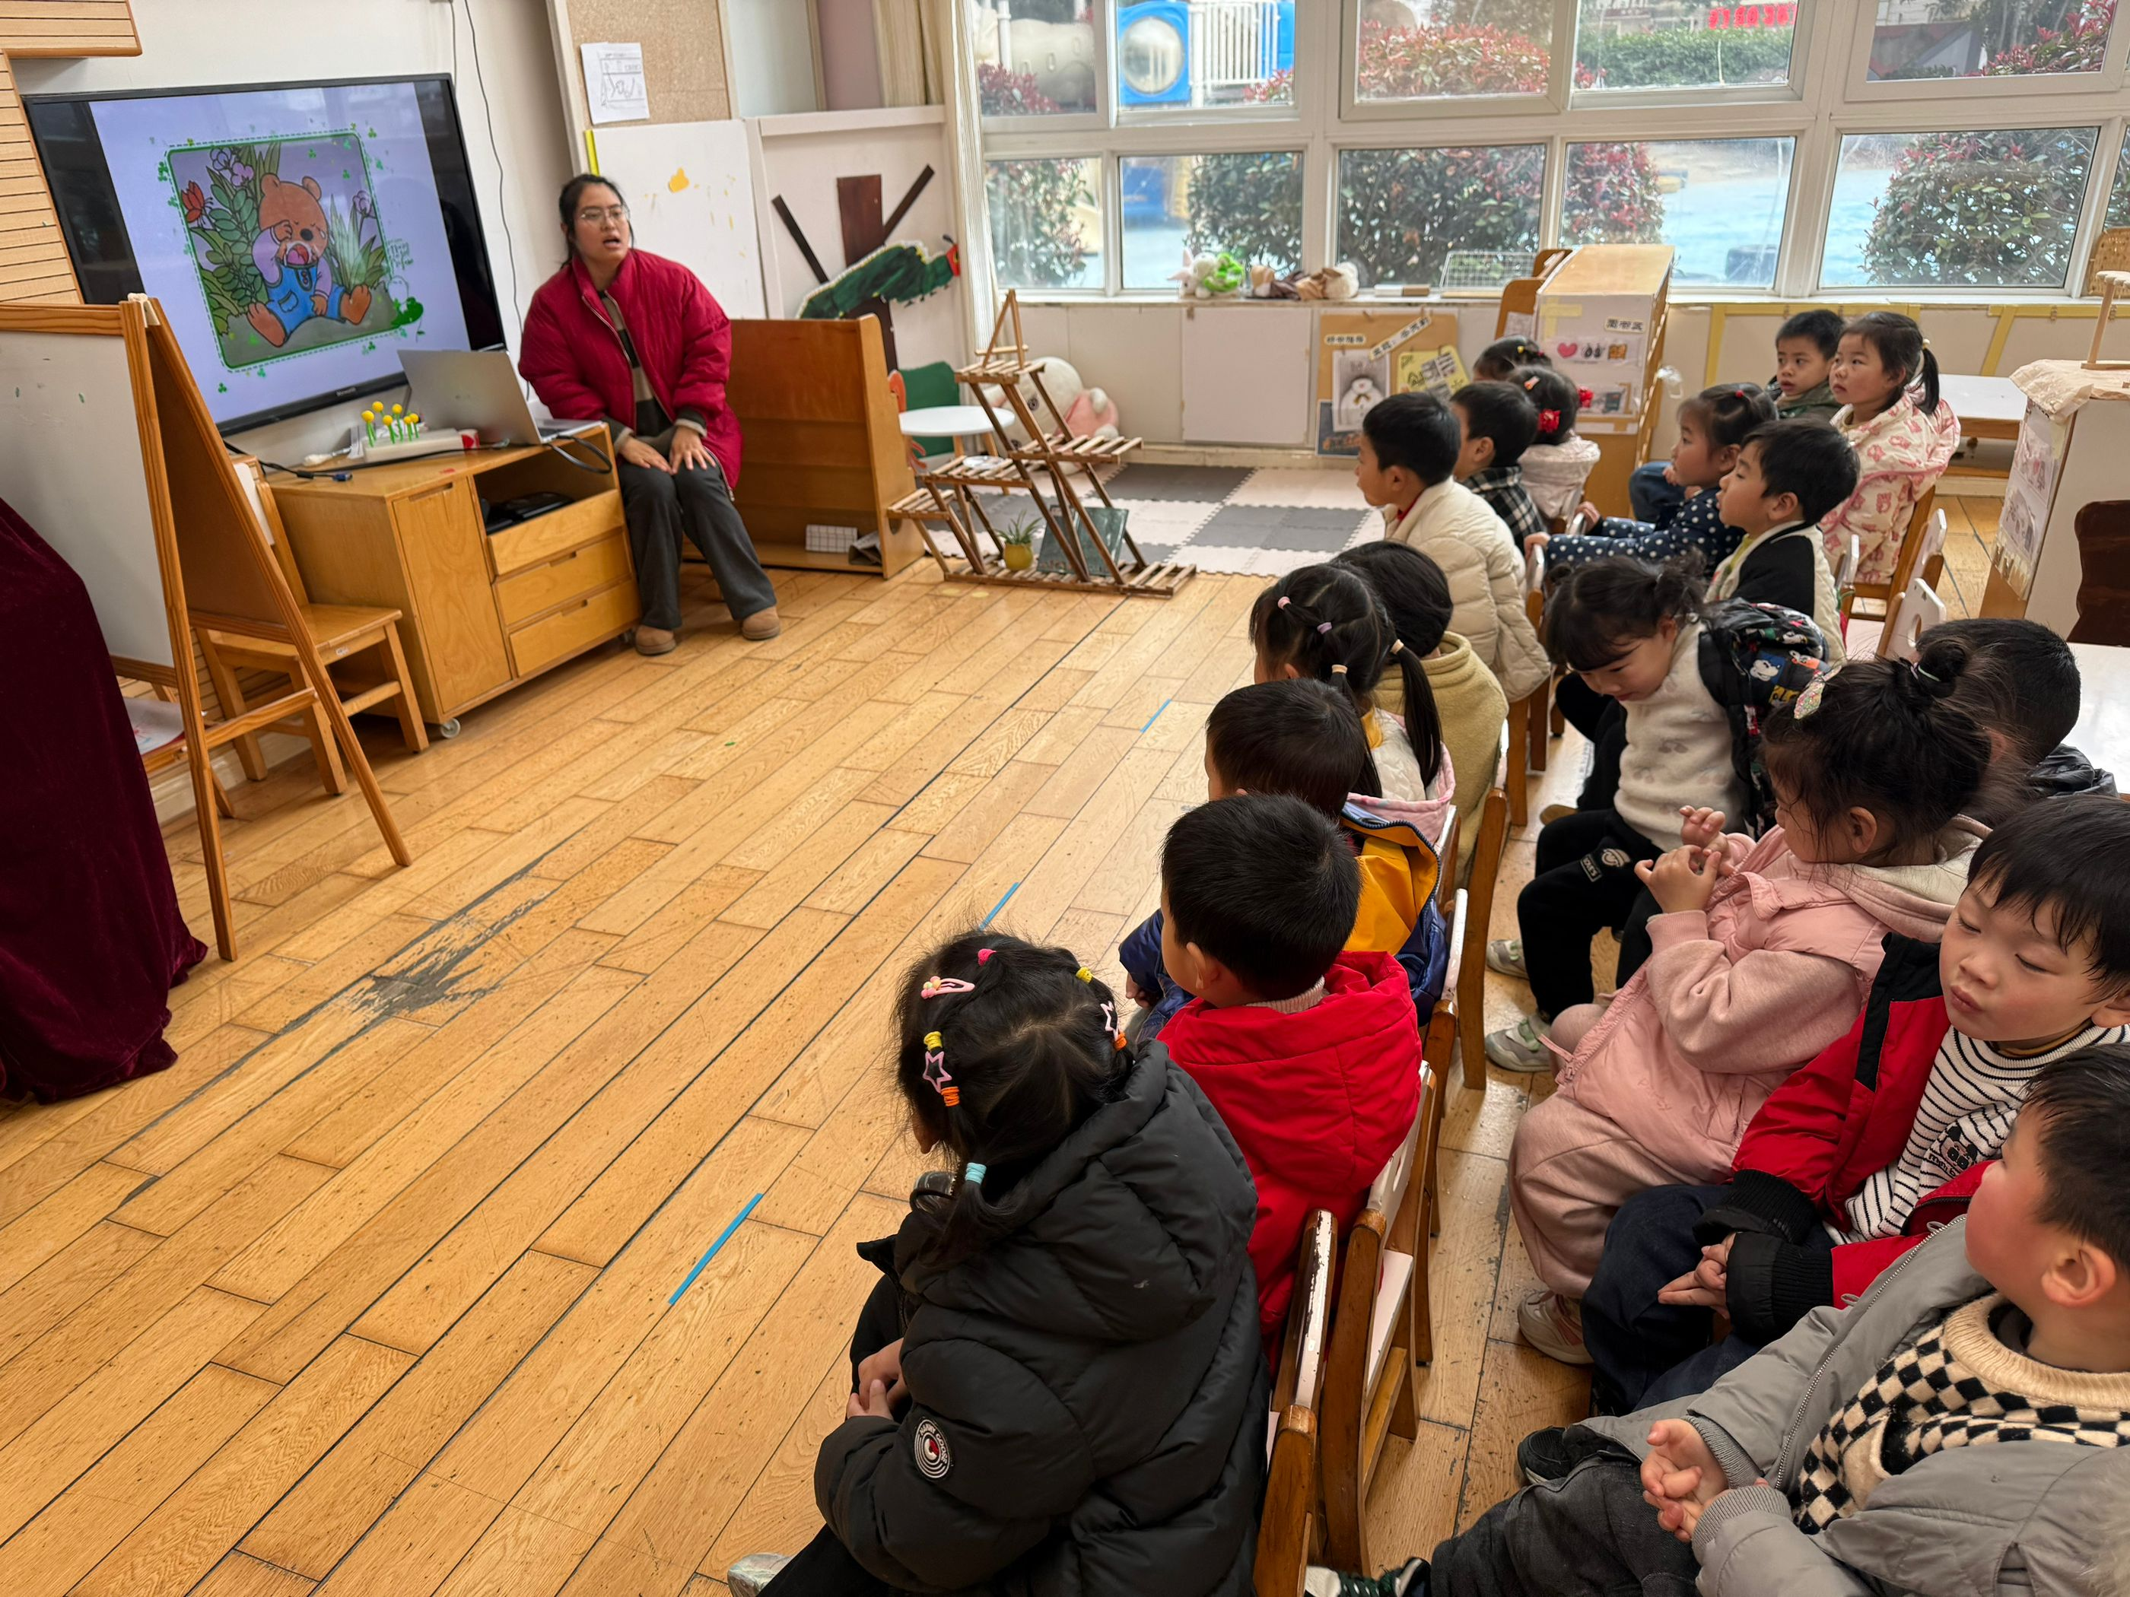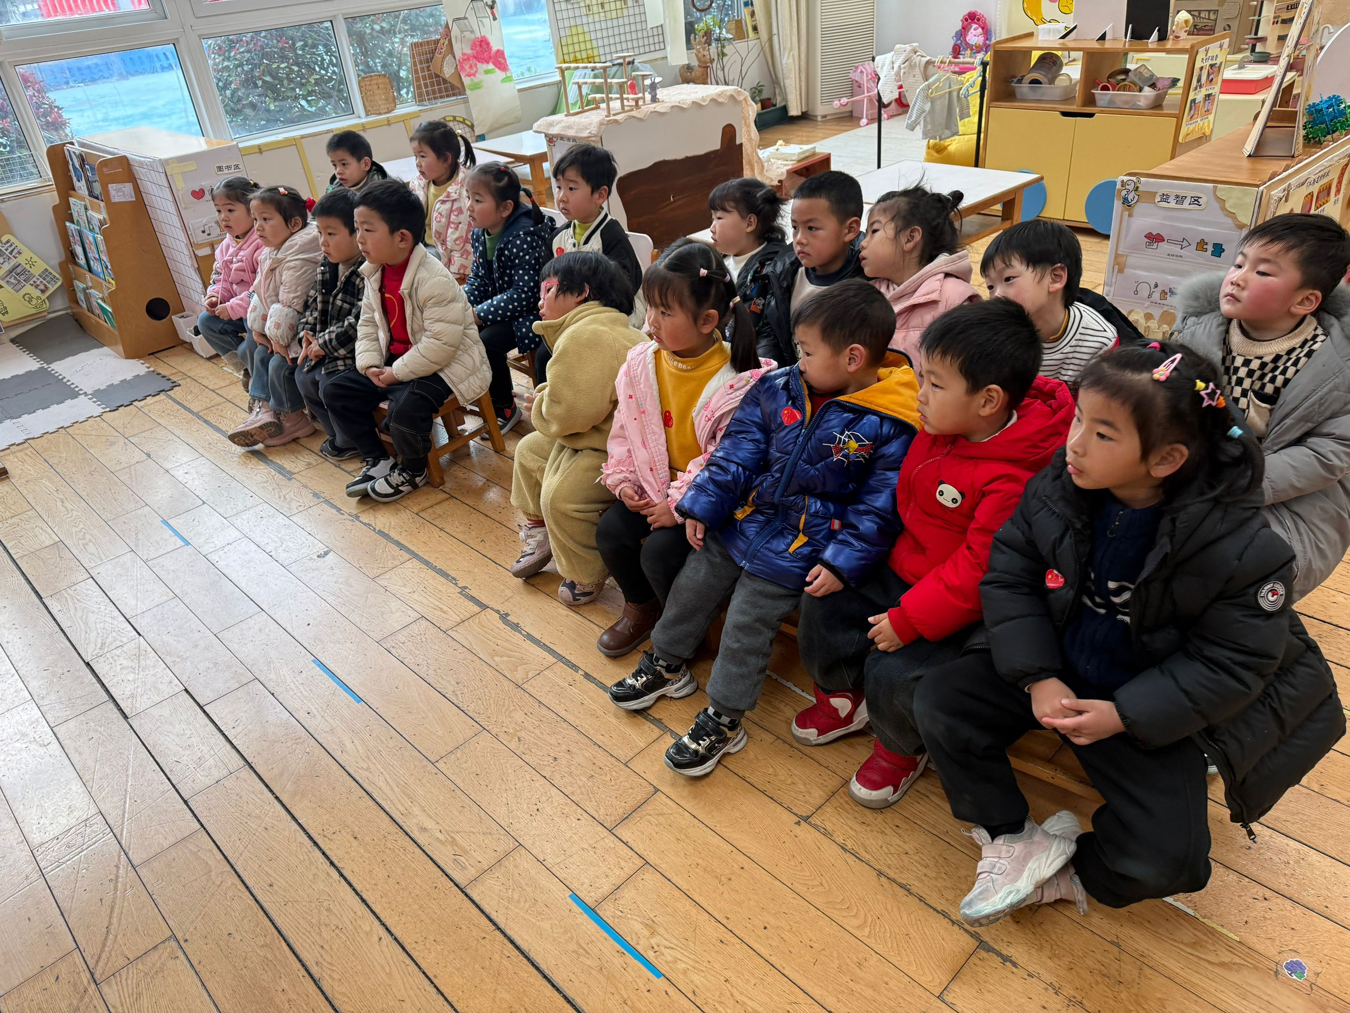**

**户外活动：**

今天我们来到了综合钻爬区，我们钻山洞、跳圈圈、走独木桥，玩的可开心啦。

**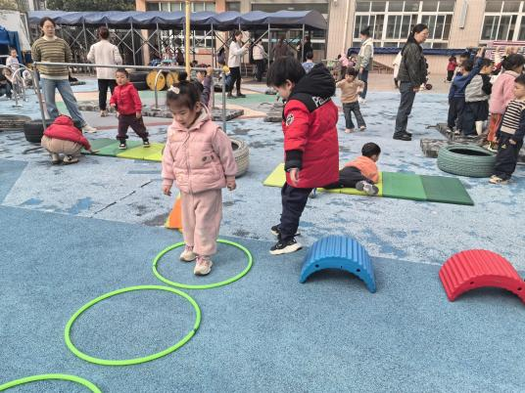**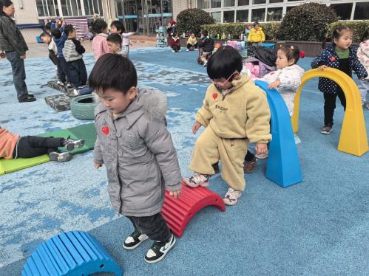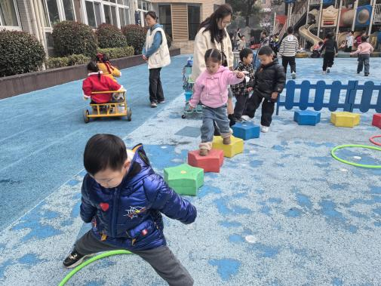

**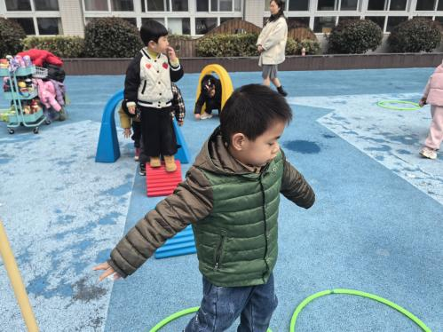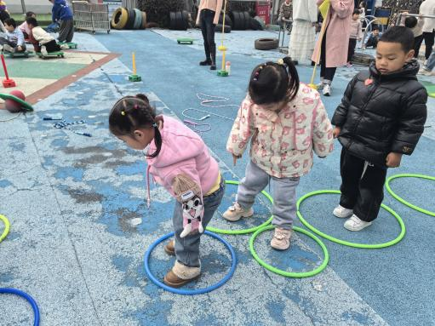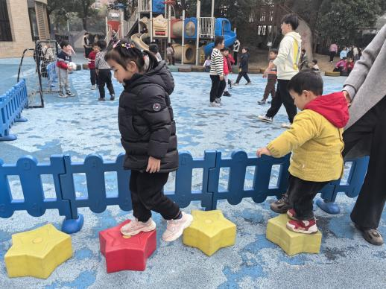**

**家园合作：**

温馨提醒：

1.动态上的照片，仅作为老师观察时的随拍，并不是所有孩子的照片都会呈现。

2.请家长在来园前为孩子们垫上汗背巾。